XFGS—2020—008

兴市府〔2020〕36号

兴宁市人民政府关于划定禁止使用高排放
非道路移动机械区域的通告

各镇人民政府、街道办事处，市府直属和省、梅属驻兴各单位：
为进一步减少非道路移动机械污染排放，改善我市环境空气质量，根据《中华人民共和国大气污染防治法》《广东省环境保护厅关于印发〈广东省打赢蓝天保卫战2018年工作方案〉的通知》（粤环〔2018〕23号）以及《梅州市人民政府办公室关于印发梅州市非道路移动机械大气污染防治工作实施方案的通知》（梅市府办函〔2018〕247 号）等法律法规和相关文件规定，市政府决定划定我市禁止使用高排放非道路移动机械区域。现将有关事项通告如下：
一、高排放非道路移动机械认定标准
高排放非道路移动机械是指不符合《非道路柴油移动机械排气烟度限值及测量方法（GB36886—2018）》规定的Ⅲ类限值标准的非道路移动机械。主要有工程机械、农业机械、林业机械、材料装卸机械等，包括但不限于挖掘机、推土机、装载机、压路机、摊铺机、平地机、开槽机、打桩机、拖拉机、收种机械、灌溉机械、植保机械、装卸搬运机械、叉车、起重机、发电机等。
二、禁止使用高排放非道路移动机械区域范围及实施时间
兴宁市禁止使用高排放非道路移动机械区域划定范围为包括兴宁市城市中心城区和南坛空气自动监测站4公里范围共同构成的区域，总面积约69.28平方公里（详见附图）。自2021年1月1日起，禁止不符合《非道路柴油移动机械排气烟度限值及测量方法（GB36886—2018）》规定的Ⅲ类限值标准的非道路移动机械进入该区域。
执行紧急任务的军用、警用、消防、救护、应急抢险机械除外。
三、违反本通告规定的，由相关部门依法予以处理。
四、本通告自2021年1月1日起施行，有效期5年。

附件：兴宁市禁止使用高排放非道路移动机械区域范围示意图

兴宁市人民政府
2020年11月25日

附件
兴宁市禁止使用高排放非道路移动机械区域范围示意图
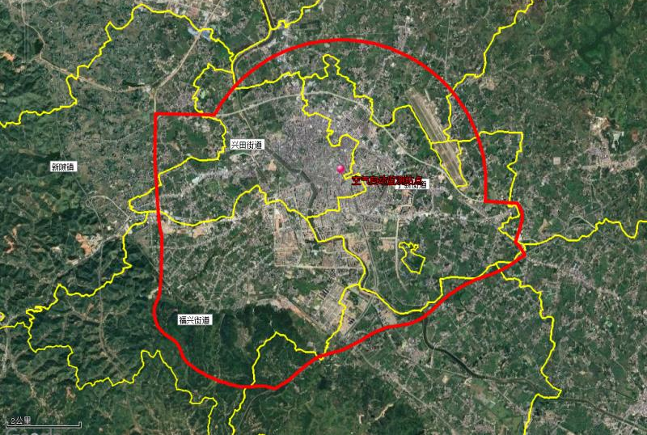

图 例
镇级行政边界

禁止使用高排放非道路移动机械区

公开方式： | 主动公开

抄送：市委各单位，市人大常委会办公室、市政协办公室、市纪委办公室，市人武部，市法院、市检察院，各民主党派、人民团体。
兴宁市人民政府办公室 | 2020年11月25日印发

